FKMS 국내회원 등록 안내

- 등록경로
- 국내 회원께서는 하기 한국미생물학회연합 홈페이지로 진입하여 등록하시기를 바랍니다.
(http://www.fkms.kr/)
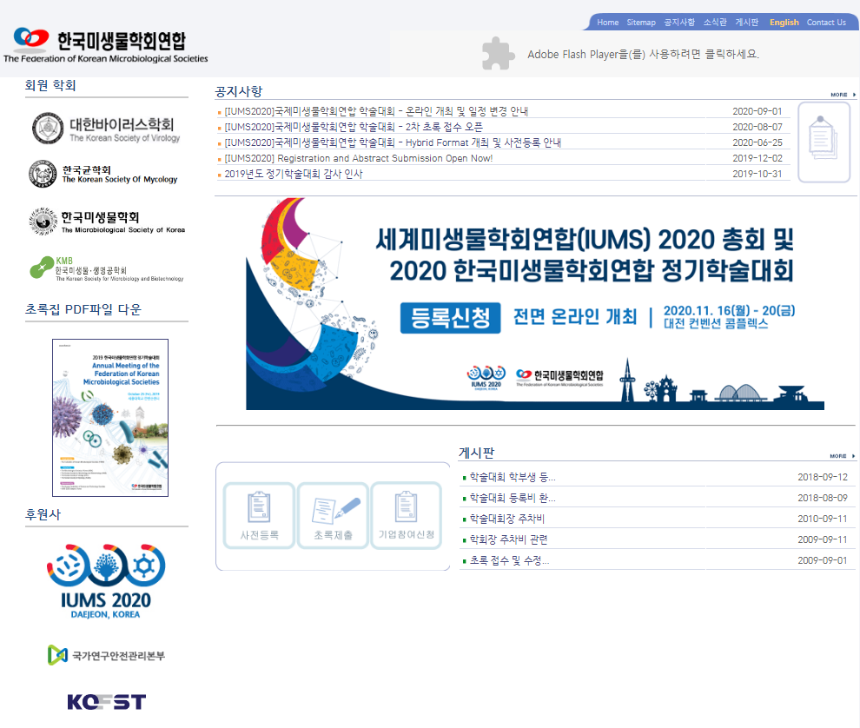

- 등록기한
1차 등록 | 2차 등록
2020년 10월 23일 (금)까지 | 2020년 11월 20일 (금)까지

- 등록비
구분 |  | 1차 등록  (2020년 10월 23일 (금)까지) | 2차 등록  (2020년 11월 20일 (금)까지)
Full Congresses Access | 일반 | 350,000원 | 400,000원
 | 대학원생 및 Postdoc | 200,000원 | 250,000원
 | 학부생 | 10,000원 | 10,000원
일반 참가  (General Participation) |  | 무료

※ 1차 등록부터 일반 등록자(Participants) 1인 당 대학원생 및 학부생 구분 없이 5인 무료 등록을 제공합니다.
(단, Oral 및 Poster 발표자는 포함하지 않으며, 발표자는 Full Congresses Access로 등록해야 합니다.)
- 무료 등록 5인은 각각 등록을 하신 후, 결제 타입을 계좌이체(Wire Transfer)로 선택하여 등록 완료해 주시고,
이름 및 아이디(이메일)를 사무국(iums2020_reg@pod-pco.com)으로 전달 주시기 바랍니다.
※ 학부생의 경우, 한 학과에서 50명 이상이 등록할 경우, 30% 할인이 가능하오니 사무국으로 문의 바랍니다.
(1만원의 등록비로 전 세션을 들을 수 있으며, 학부생을 위한 수업대체 또는 특정 주제에 대한 레포트 등으로 활용이 가능합니다.)
다음장으로 이어집니다 →

- 그룹등록 정책(대학원생에 한정)
- IUMS 2020은 대학원생 6인 그룹등록 시, 그룹리더 1인은 등록비 면제 혜택을 드립니다.
(ex. 대학원생 6명 등록 시, 그룹리더 1명 등록비 면제/ 대학원생 12명 등록 시, 그룹리더 2명 등록비 면제)
- 그룹등록 혜택을 제공받기 위해서는 신청서를 작성해 사무국 메일로 보내주시기 바랍니다.
(iums2020_reg@pod-pco.com)

- 사전등록 절차
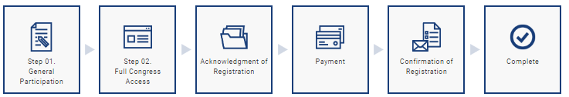
Step 02.
Full Congresses Access
Step 01.
General Participation
(일반 참가)
등록 완료
등록 확정
등록비 결제
등록 확인
*일반 참가(General Participation)는 노벨 강연, 코로나19 특별세션 등 일부 강연에 한해 무료 시청 가능

- 등록 구분별 제공사항
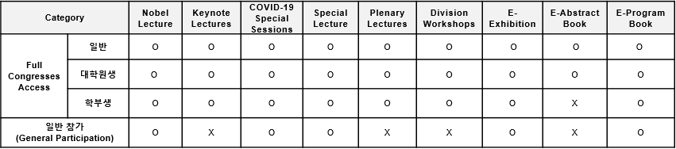
※ Full Congresses Access로 등록하시는 분께서는 Plenary Lectures 및 Division Workshops 등 약 350여개의 강의를 들을 수 있습니다.

- 등록 문의처
Secretariat of IUMS 2020 Daejeon, Korea
Tel: +82-70-4711-3211
Fax: +82-2-325-1720
Email: iums2020_reg@pod-pco.com

